Funkcje oraz adresowanie bezwzględne i mieszane w arkuszu kalkulacyjnym
Arkusz nr 1
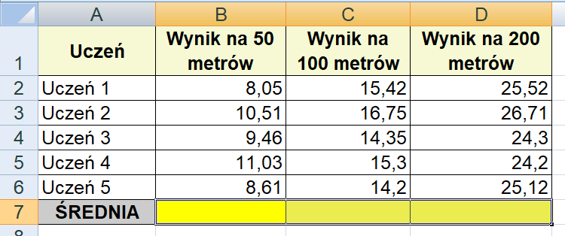
Arkusz nr 2
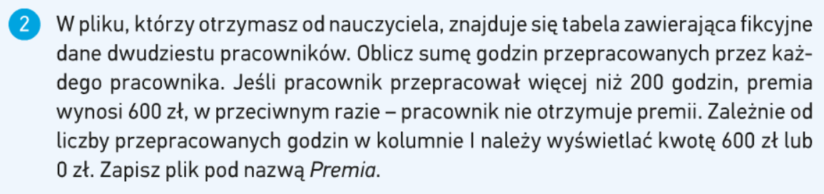
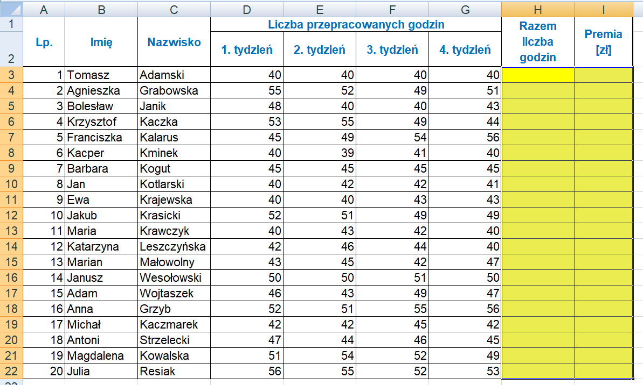
Arkusz nr 3
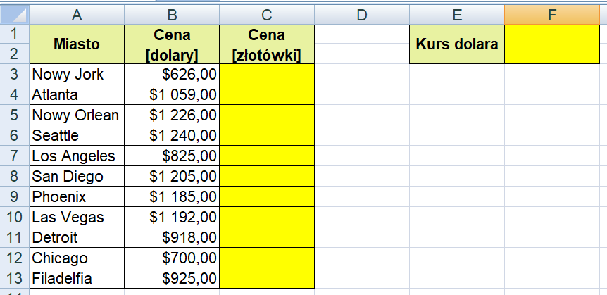
Arkusz nr 4
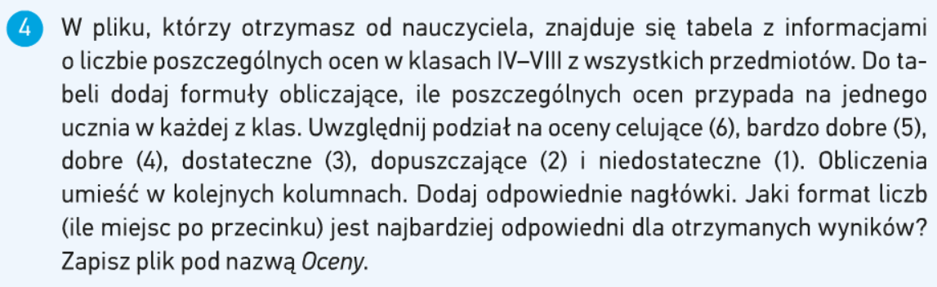
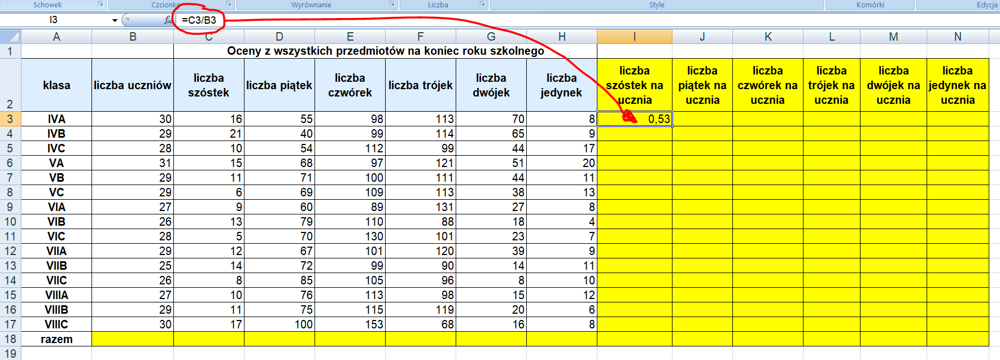
Arkusz nr 5
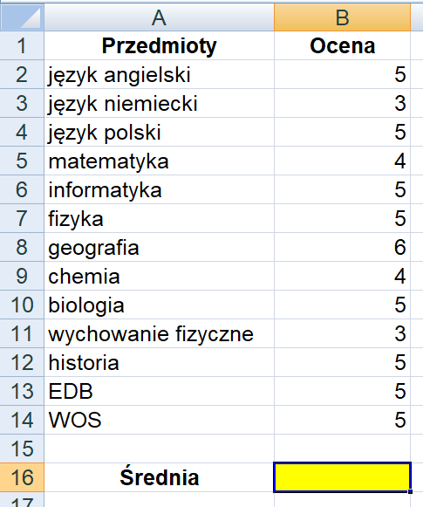
Arkusz nr 6
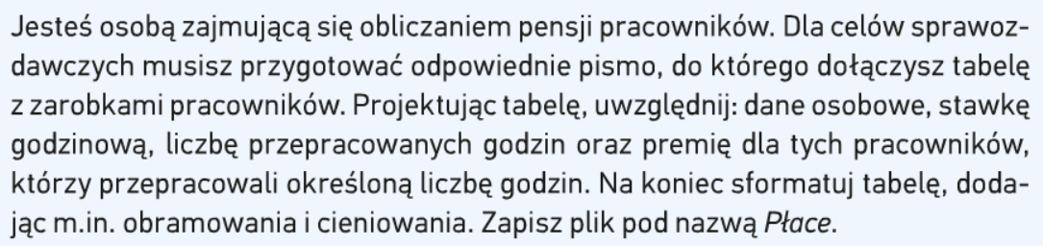
Premia 600zł jak przepracuj więcej niż 200 godzin
